
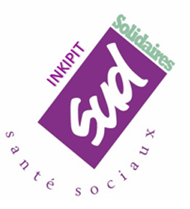 Défendons la liberté syndicale 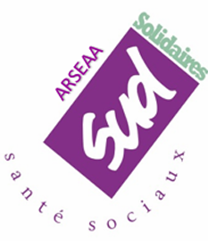
Défendons nos droits et la qualité de nos conditions de travail

Liberté syndicale et la dignité humaine attaquées : toutes et tous concerné·es

À Inkipit ARSEAA, soit disant « l’école du prendre soin », un droit fondamental est aujourd’hui attaqué : la liberté syndicale, pourtant inscrite dans la Constitution française.
Une déléguée syndicale et une élue SUD au CSE Inkipit sont accusées dans le cadre d’une enquête interne RPS et font l’objet d’une procédure de licenciement pour faute grave avec mise à pied depuis le 9 mars.

Rappel essentiel :

Défendre les droits des salarié·es n’est pas une faute.
C’est un droit fondamental, protégé par la loi.
Questionner et s’opposer si nécessaire
Alerter sur les conditions de travail et la santé
Accompagner les collègues
Garantir le respect des droits des salarié.es
C’est cela l’exercice du mandat syndical.
L’enquête diligentée par la direction met en cause les 2 représentantes du personnel, qualifiées d’ « opposante » ou de « contestataire ».
Nous le rappelons : défendre les droits des salarié·es et des personnes accompagnées n’est pas du harcèlement. C’est un mandat.

Pourquoi cela nous concerne toutes et tous ?

Si des représentantes syndicales peuvent être inquiétées pour avoir exercé leur mandat, alors demain chacun·e peut hésiter à s’exprimer, à alerter, à questionner, avoir peur d’être dans du débat contradictoire…

Dans tout le secteur médico-social, nous observons une tendance à la mise en cause des représentant·es du personnel, des délégué·es syndicaux·les « trop revendicatifs·ves » lorsque les conditions de travail sont dénoncées.
SUD ARSEAA dit STOP :
LES SALARIÉ·ES NE SONT PAS DES INSTRUMENTS.
LES ENQUÊTES RPS NE SONT PAS DES ARMES.

Pour un accompagnement véritablement digne et de qualité pour les personnes accompagnées, nous revendiquons :
- L’arrêt des procédures disciplinaires fondées sur des méthodes déloyales
- La protection de la parole des salarié·es et l’arrêt des intimidations
- Le respect de la dignité et de l’intégrité psychique de toutes et tous
- Une transparence totale sur le financement des fonds publics
- Le respect des droits syndicaux et la protection des représentant·es du personnel ;

Nous appelons à la vigilance collective et au respect des droits de toutes et tous.

La section SUD ARSEAA appelle à un rassemblement pour soutenir nos collègues et les apprenant.es le Mercredi 8 Avril à partir de 11h30 à Inkipit, avenue générale Decroutte à Toulouse

ON LÂCHE RIEN ET
ON SE LÂCHE PAS !

